TRƯỜNG ĐẠI HỌC KINH TẾ - LUẬT  KHOA HỆ THỐNG THÔNG TIN | KIỂM TRA GIỮA KỲ  Học kỳ 1 - Năm học 2026–2027  Được sử dụng tài liệu

KẾT QUẢ THỰC HIỆN TEST CASE
Học Phần: Phát Triển Web Kinh Doanh Nâng Cao
Mã lớp học phần: 261EIE503101
Ngày thi: 26/10/2026
MSSV | K244111486
Họ Tên: | Phạm Ngô Bảo Trân
Lớp:

Kết quả thực hiện test case chức năng của các câu hỏi:
Câu hỏi | Chức năng thực hiện | Hình ảnh các kết quả Test cases
Câu 1  Database FashionData | Collection Fashion (ObjectId, fashion_subject = tiêu đề, fashion_detail = chi tiết HTML, fashion_image = thumbnail, style, created_date). Dữ liệu mẫu 3 Style: STREET STYLE, TRENDS, CELEBRITY STYLE (3–4 fashion/Style).  API GET /fashions/styles trả về danh sách Style. | 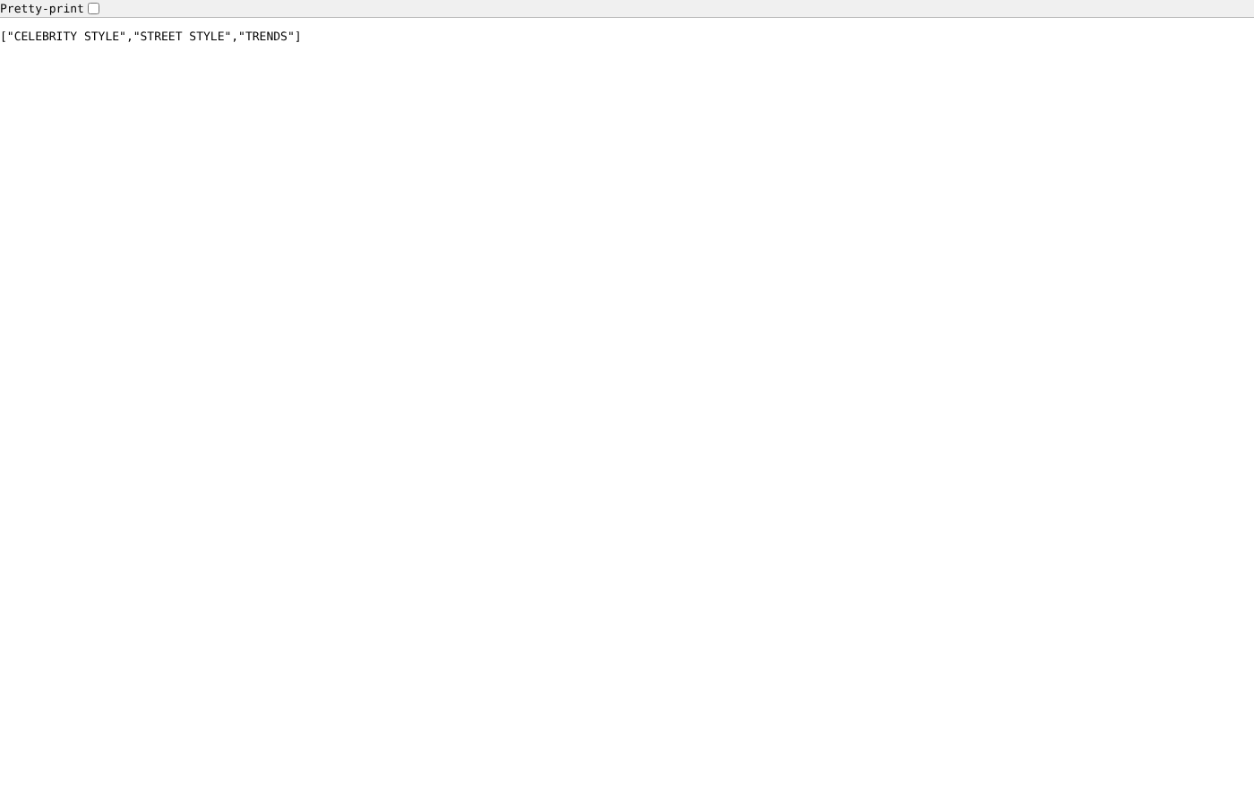  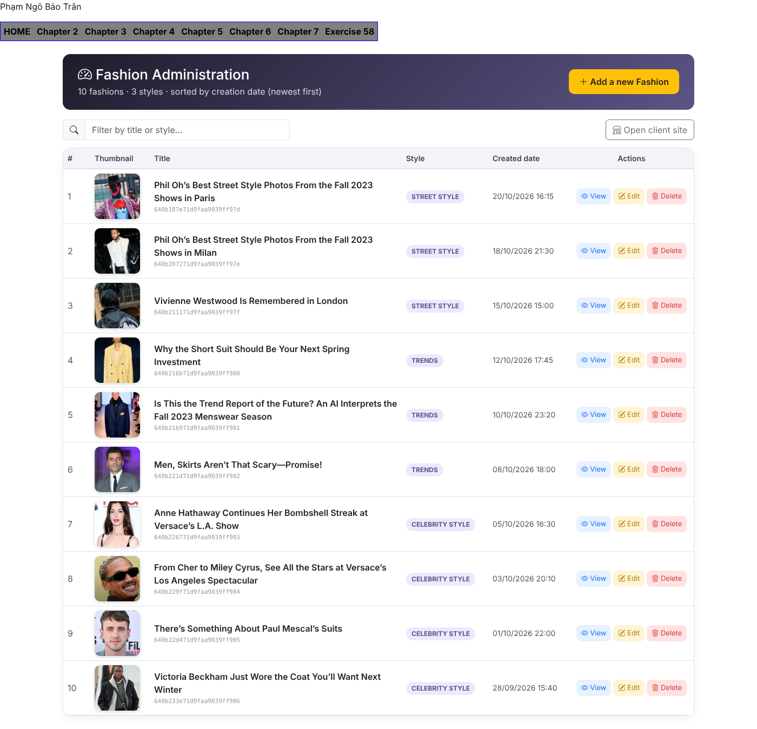
Câu 2  RESTful API + Admin: xem danh sách | GET /fashions: trả về toàn bộ Fashion, sắp xếp theo ngày tạo giảm dần. Mỗi dòng có nút View, Edit, Delete; có nút Add a new Fashion.
Câu 3  Admin: thêm mới Fashion (WYSIWYG) | POST /fashions: nhập tiêu đề, Style, thumbnail; chi tiết soạn bằng WYSIWYG HTML Editor (Quill): heading, in đậm, in nghiêng, danh sách, chèn ảnh. Lưu thành công → quay về danh sách, Fashion mới nằm đầu (ngày tạo mới nhất). | 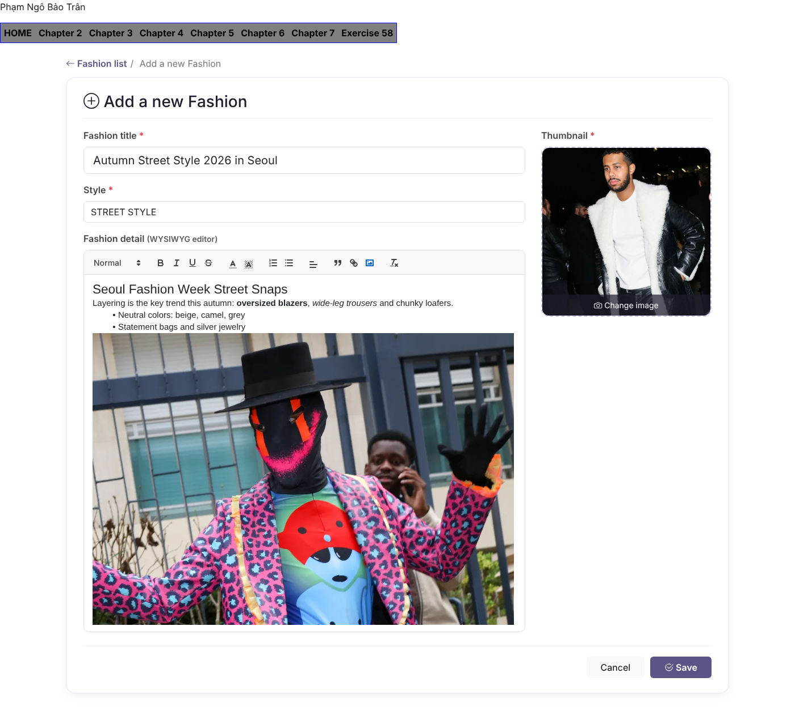  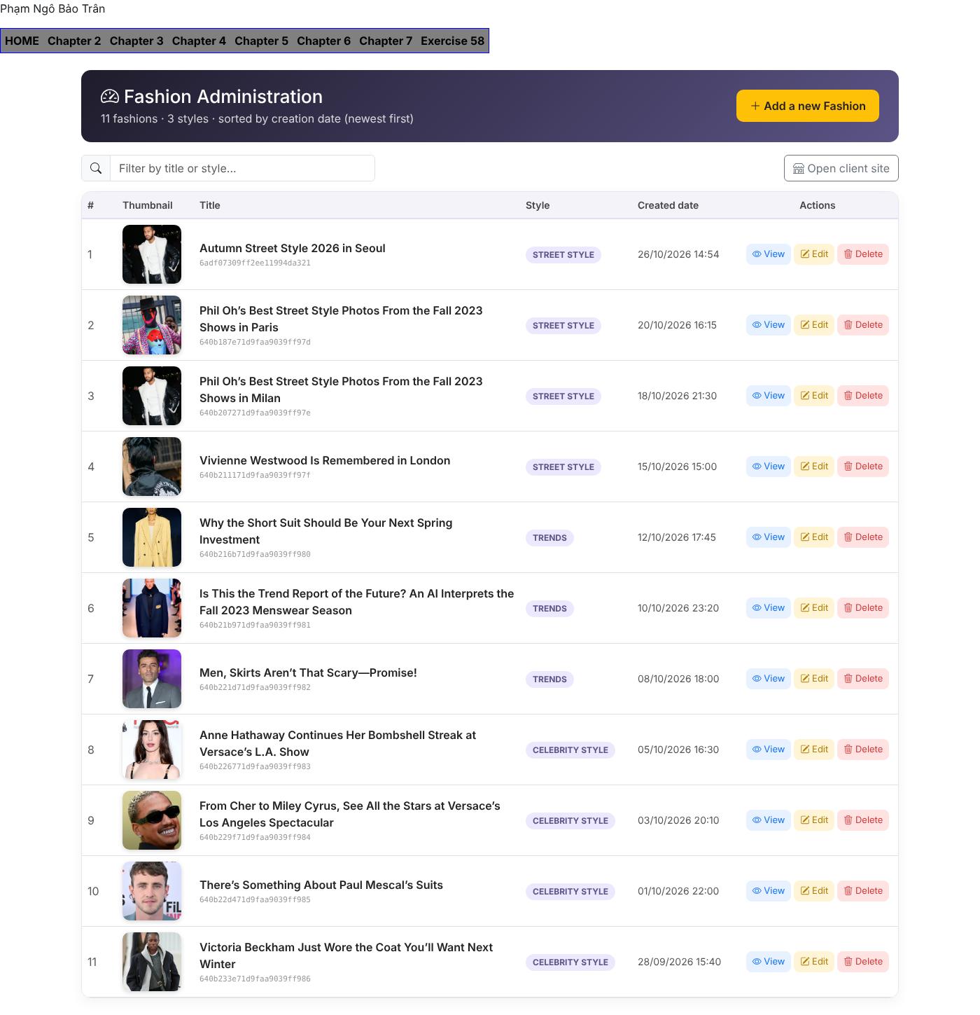
Câu 4  Admin: chỉnh sửa Fashion | GET /fashions/:id nạp dữ liệu cũ lên form (kể cả nội dung WYSIWYG); PUT /fashions cập nhật. Lưu thành công → quay về danh sách, tiêu đề đã đổi thành "(Updated)". | 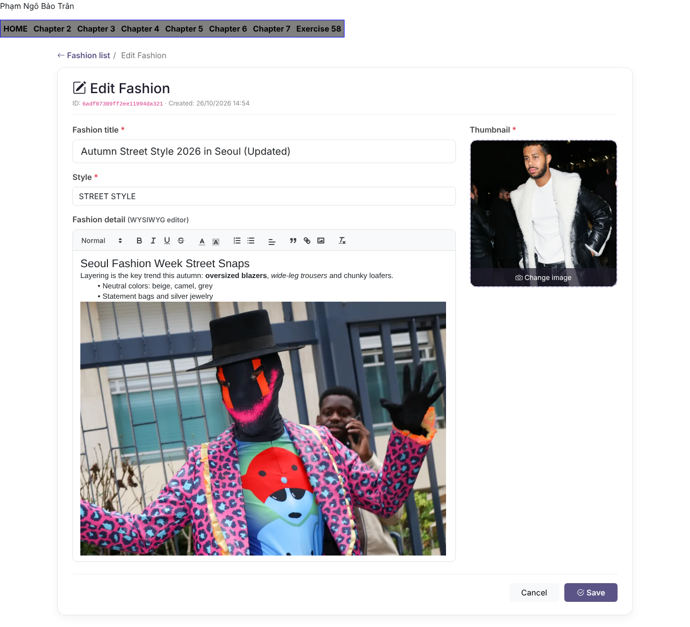  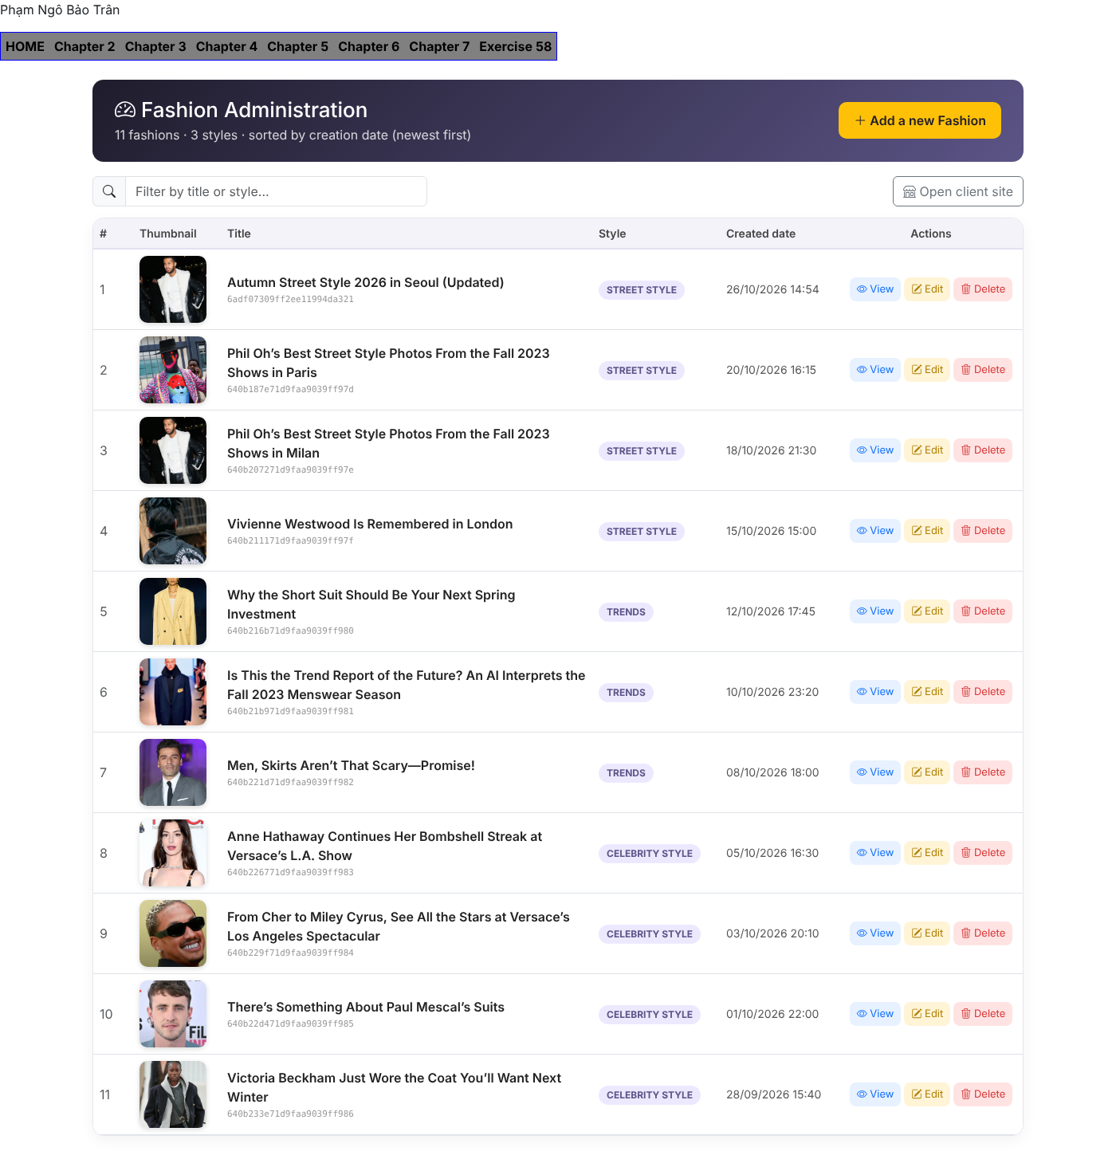
Câu 5  Admin: xem chi tiết | GET /fashions/:id: hiển thị thumbnail, Style, ID, ngày tạo và nội dung HTML chi tiết. | 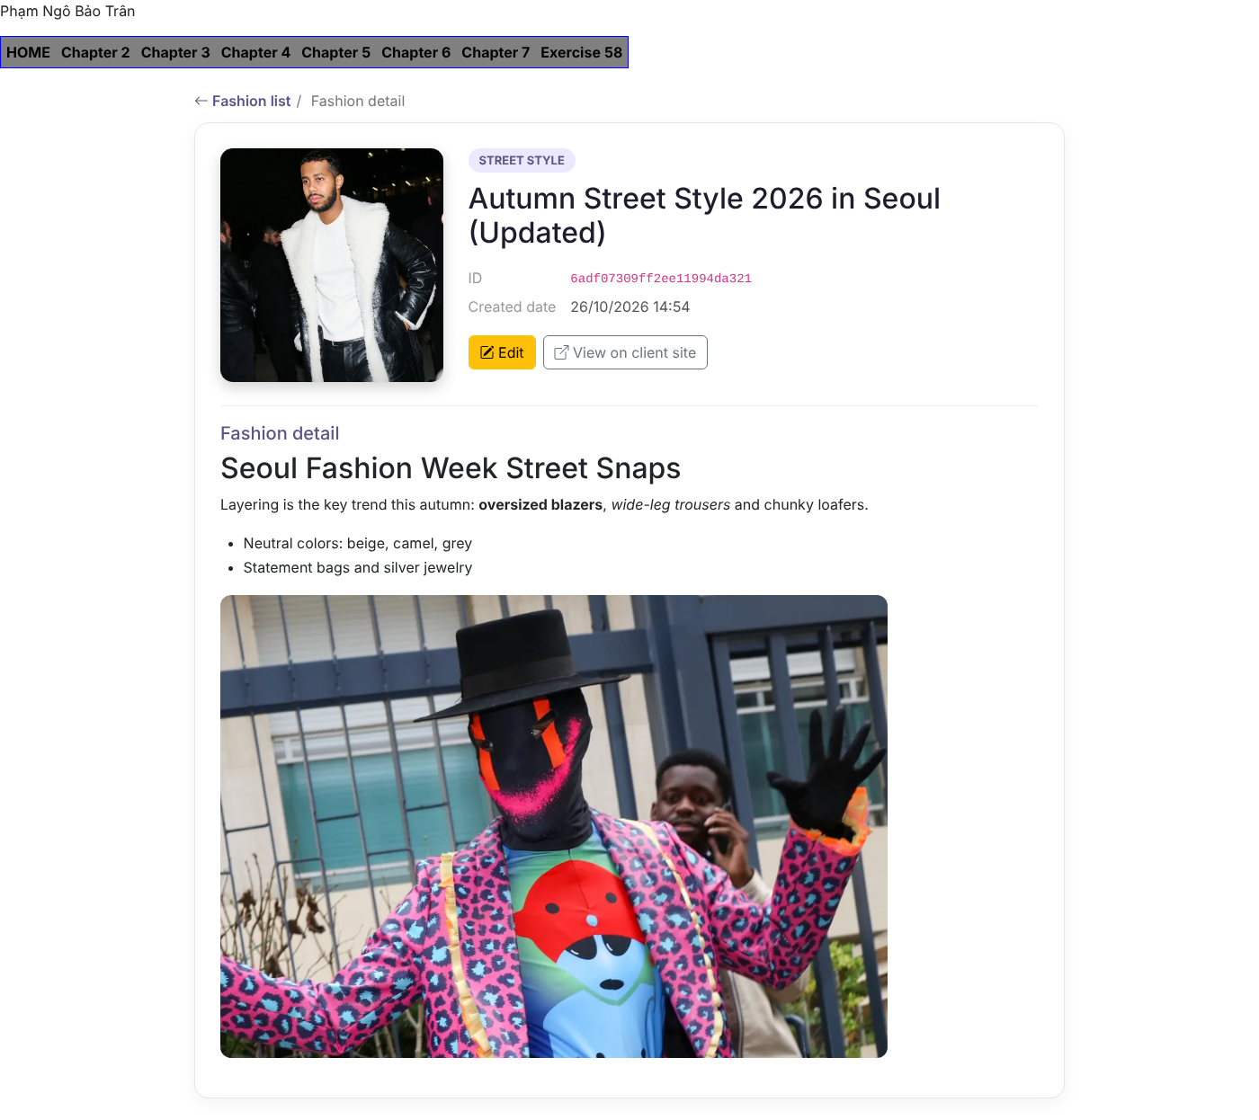
Câu 6  Admin: xóa Fashion (có xác nhận) | Bấm Delete → hộp thoại xác nhận "Delete this fashion?". Chọn Yes, delete → DELETE /fashions/:id, danh sách giảm từ 11 còn 10. | 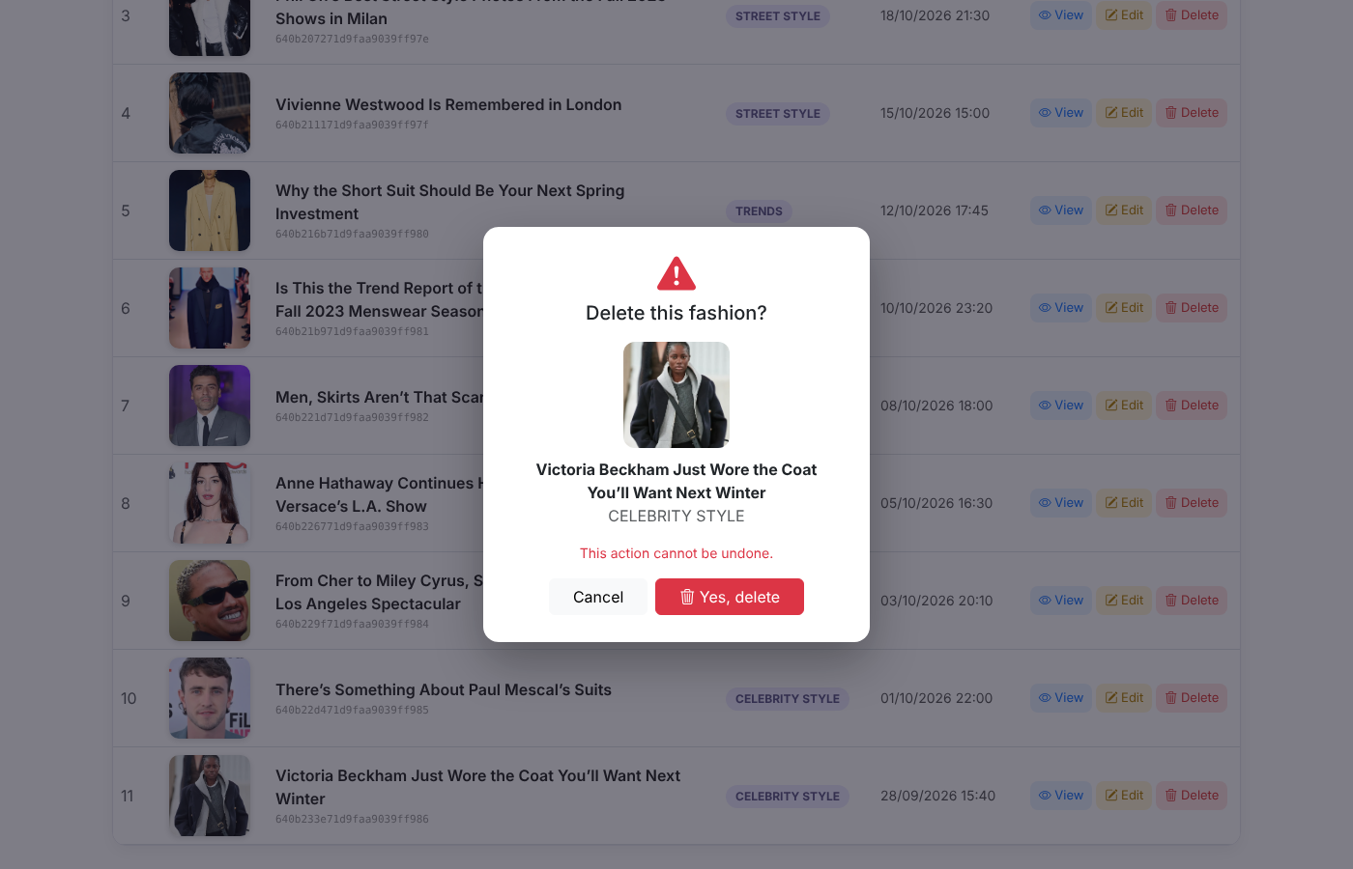  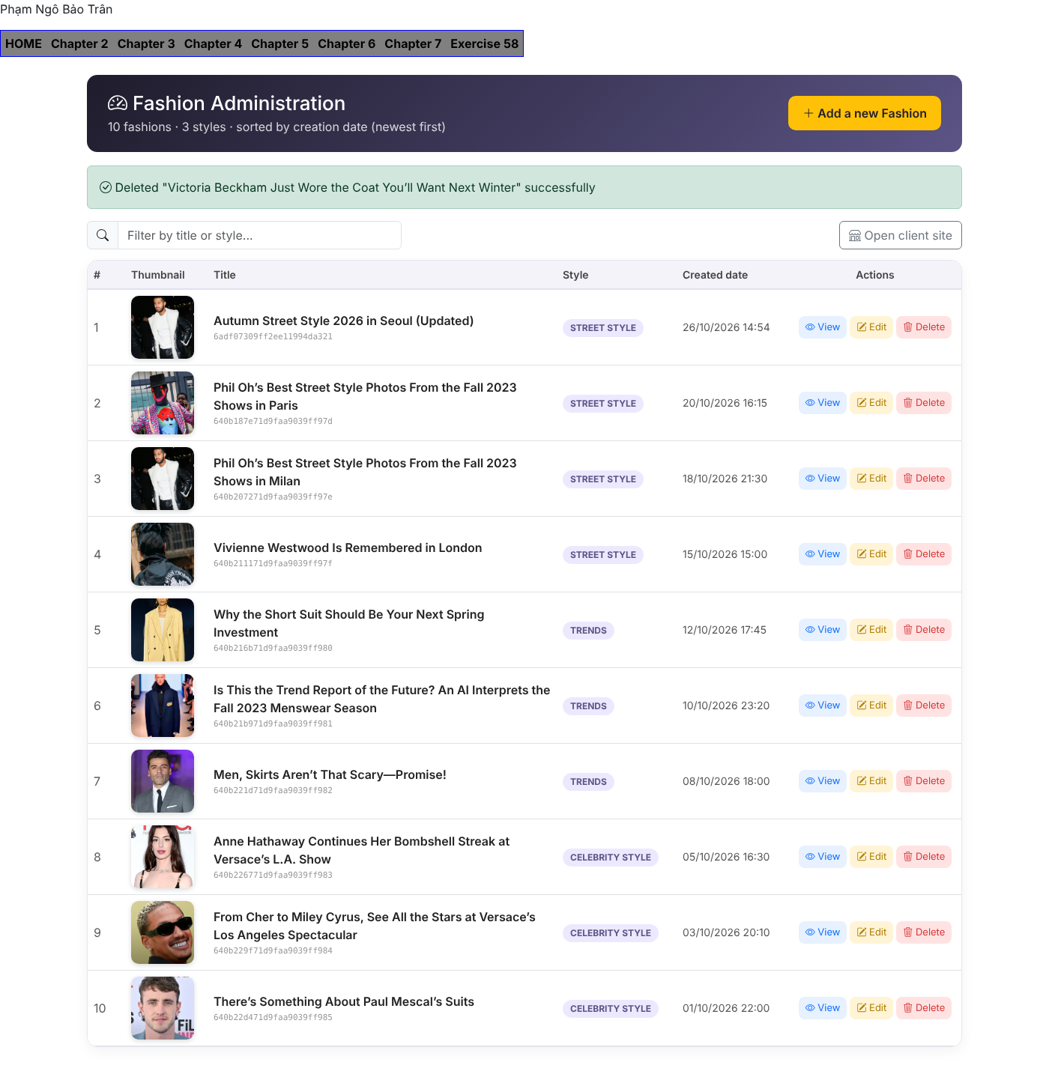
Câu 7  Client: hiển thị Fashion theo nhóm Style | Trang client-fashion hiển thị Fashion nhóm theo Style, ảnh đại diện là thumbnail, có ngày tạo và đoạn trích nội dung. | 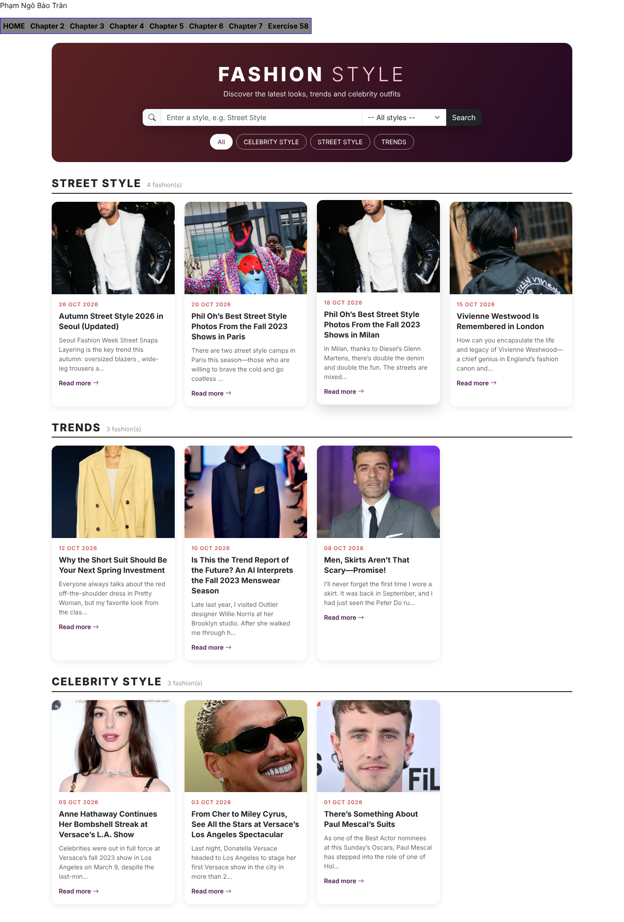
Câu 8  Client: xem chi tiết Fashion | Bấm vào một Fashion → hiển thị chi tiết: hình ảnh và nội dung nhập bằng WYSIWYG (heading, chữ đậm/nghiêng, danh sách, ảnh), kèm các Fashion cùng Style. | 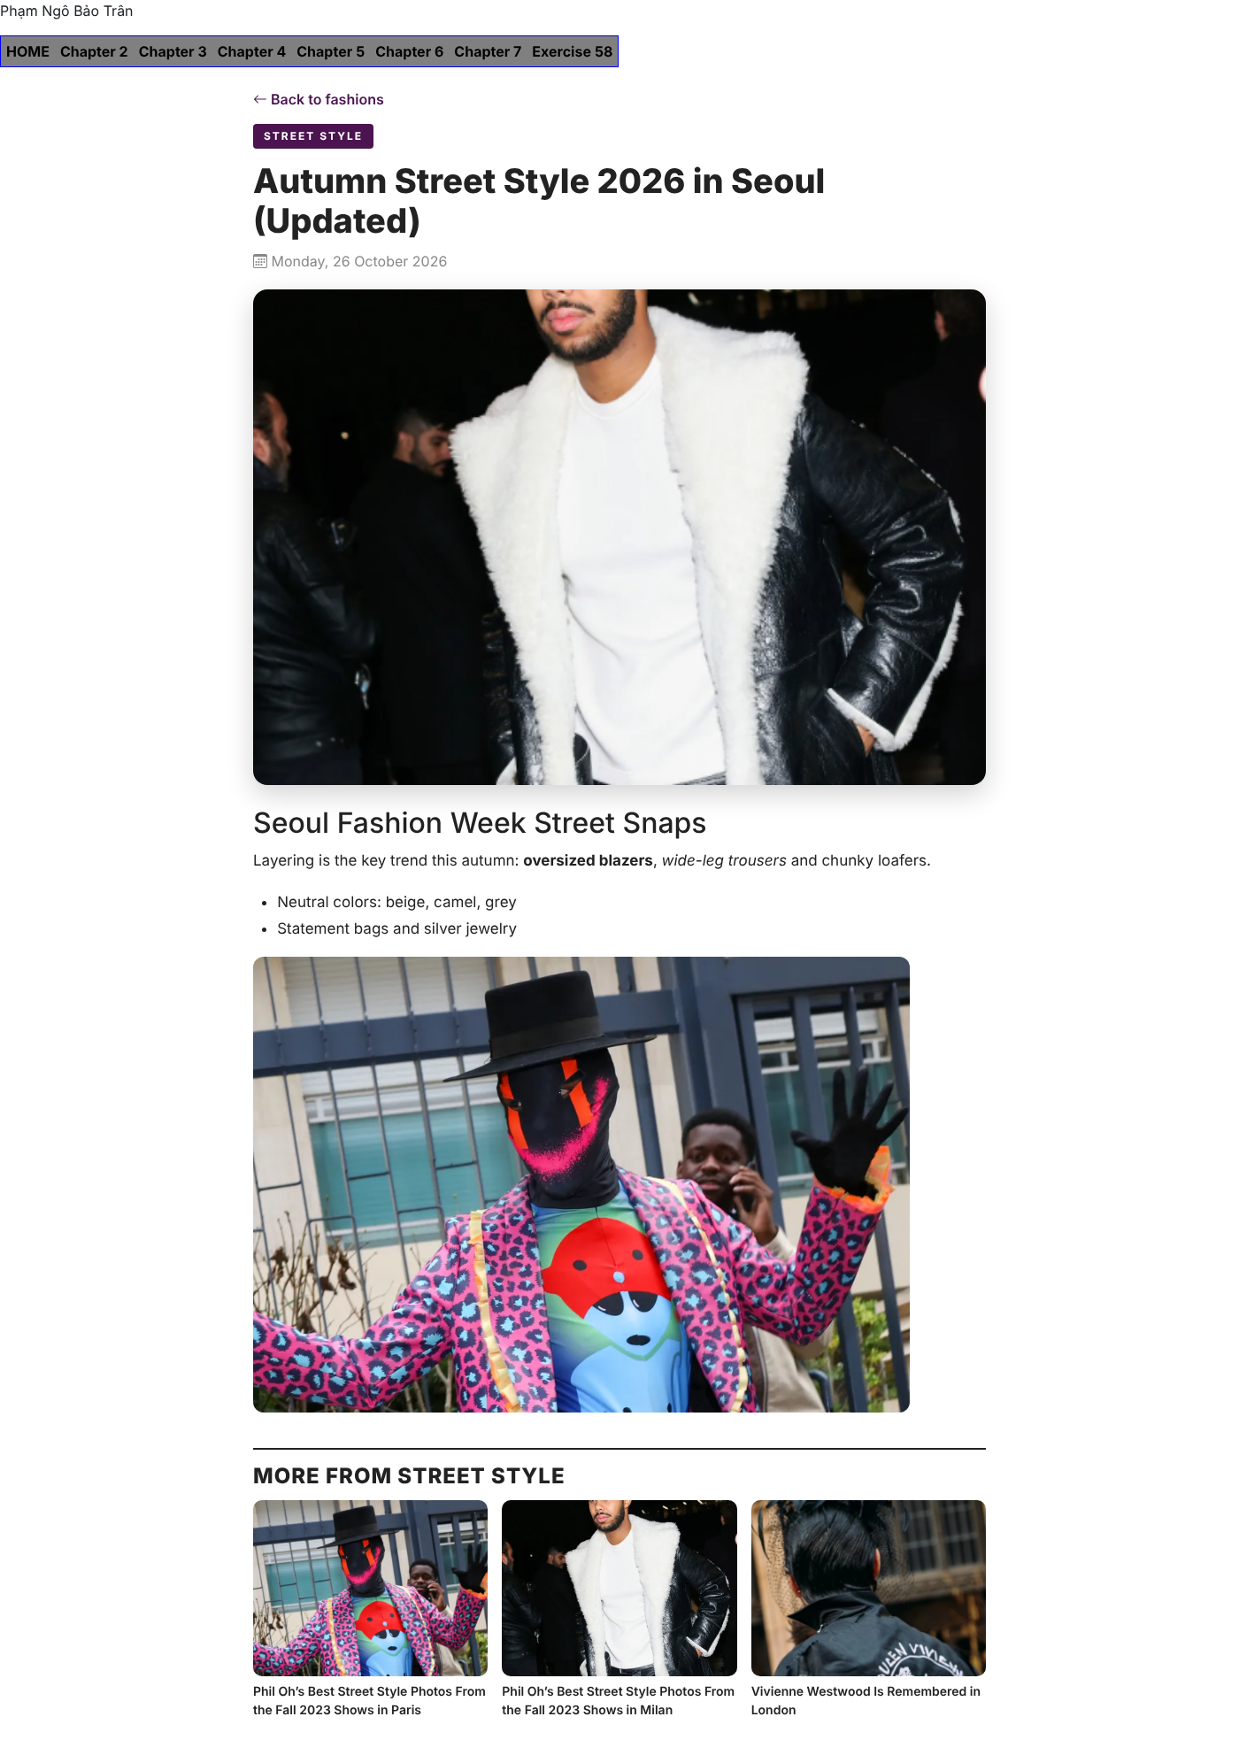
Câu 9  Client: tìm kiếm theo Style | GET /fashions/style/:style. Người dùng chọn Style từ dropdown (TRENDS) hoặc tự nhập Style ("celebrity style", không phân biệt hoa thường) → lọc ra Fashion thuộc Style đó. | 